如何在Photoshop中调换通道的顺序
2006-11-27 09:55:30 来源: bonesblog.net 网友评论 1 条 进入论坛
本文为 http://www.bonesblog.net 原创，转载需注明出处

写这个教程的目的只是说明一下Photoshop中有很多功能通常会被我们忽略
这个教程讲的就是“分离通道”和“合并通道”这两个命令
之前我在教程网论坛里发了一个调色偏的帖子，就是下面这张图，其实这张原图并没有色偏，只是我将蓝色（B）和绿色（G）通道互换了一下位置，就得到这样的结果。

好，那我们来看看这通道互换的方法是怎么使用的。下图是原图，为了使大家看得更清楚，我将R、G、B通道上都做了标记。

打开通道调板，单击调板右上角的三角按钮，在弹出的菜单中选择“分离通道”命令
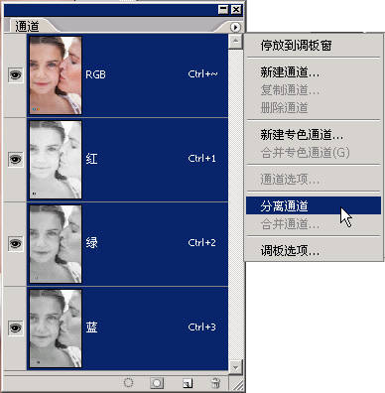
将分成三个单独的灰度文件

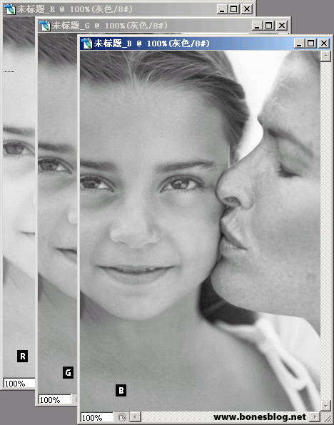
再次单击调板右上角的三角按钮，在弹出的菜单中选择“合并通道”命令，就弹出“合并通道”对话框，设定如下图所示
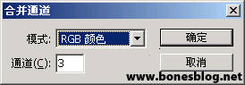
单击“确定”按钮，将弹出“合并RGB通道”对话框，调换G通道和B通道的位置
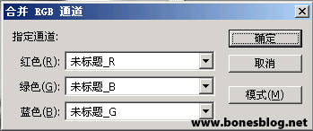
再次单击“确定”按钮，三个灰度图像合并成一个RGB文件，结果下图如图所示
当然，使用同样的操作，就可以将通道的顺序再次还原。

